Simulateur « Passer à l’électrique » — Spécification métier
2026-05-20
Table of Contents
1. Objectif & public visé 2
2. Scénario par défaut — fil rouge des exemples 2
3. Vue d’ensemble du parcours 3
3.1 Point d’entrée — choix du mode 3
4. Mode guidé — détail étape par étape 4
4.1 Étape 1 — Foyer 4
4.2 Étape 2 — Logement 5
4.3 Étape 3 — Déplacement 6
4.4 Étape 4 — Votre situation 7
4.5 Étape 5 — Solutions 8
4.6 Étape 6 — Bilan détaillé 14
5. Mode expert — détail par zone fonctionnelle 15
5.1 Vue complète 16
5.2 Zone — Foyer 18
5.3 Zone — Logement 19
5.4 Zone — Mobilité 20
5.5 Zone — Situation actuelle 21
5.6 Zone — Dispositifs mobilisables 22
5.7 Zone — Aides publiques 23
5.8 Zone — Économie annuelle 23
5.9 Zone — Gain estimé 24
5.10 Zone — Amortissement 25
6. Récapitulatif des hypothèses & constantes (toutes étapes) 25
6.1 Prix de l’énergie (2026) 26
6.2 Performance énergétique 26
6.3 Coûts des projets 26
6.4 Barèmes des aides (extraits) 27
7. Sources des données 27
8. Limites connues 28
8.1 Hypothèses simplificatrices assumées 28
8.2 Cas non traités 28
Annexe — Historique des versions 28

1. Objectif & public visé
Question à laquelle le simulateur répond : « Combien d’aides puis-je mobiliser pour électrifier mon logement et mon véhicule, et au bout de combien d’années cet investissement devient-il rentable ? »
Public cible : particuliers français — propriétaires occupants, bailleurs et locataires — envisageant un ou plusieurs projets d’électrification (véhicule électrique, pompe à chaleur, rénovation d’ampleur, photovoltaïque).
Décision aidée : identifier les solutions éligibles, estimer le reste à charge après aides, et visualiser le gain net cumulé sur un horizon de 15 à 25 ans.
Hors périmètre :
- Aides locales (région, département, commune) — non intégrées.
- Véhicules d’occasion — non traités (sauf prime à la conversion).
- Photovoltaïque > 9 kWc et injection totale — non traités.

2. Scénario par défaut — fil rouge des exemples
Tous les exemples chiffrés de ce document utilisent le scénario chargé par défaut au démarrage du simulateur. C’est le scénario que verra l’expert métier en ouvrant l’outil.
Catégorie | Valeurs par défaut
Profil foyer | 3 personnes, RFR 32 000 €/an, hors Île-de-France
Logement | Propriétaire occupant, maison 90 m², DPE E, chauffage gaz, ECS sur même énergie
Mobilité | Véhicule essence, 12 000 km/an, mode domicile-travail
Projets actifs (mode expert) | PAC air/eau, VE neuf, borne domicile
Horizon | 20 ans, démarrage An 1 pour chaque chantier
En mode guidé, aucune solution n’est cochée par défaut à l’étape 5 — l’utilisateur doit les sélectionner. En mode expert, les trois projets ci-dessus sont chargés d’emblée et le gain net affiché par défaut est 38 105 € sur 20 ans, ROI 4 ans 3 mois (référence d’alignement, commit e70985c).

3. Vue d’ensemble du parcours
Le simulateur propose deux modes qui utilisent les mêmes formules et produisent les mêmes résultats à entrées équivalentes :
- Mode guidé : 6 étapes successives.
- Mode expert : tous les paramètres et hypothèses sur une seule page, par zones.

3.1 Point d’entrée — choix du mode

L’utilisateur choisit entre le mode guidé (parcours pas à pas) et le mode expert (toutes les valeurs accessibles immédiatement). Les données et formules sont identiques entre les deux modes.

Points à valider sur ce point d’entrée
- Le libellé de chaque mode est clair.
- Le public visé par chaque mode est expliqué.

4. Mode guidé — détail étape par étape

4.1 Étape 1 — Foyer
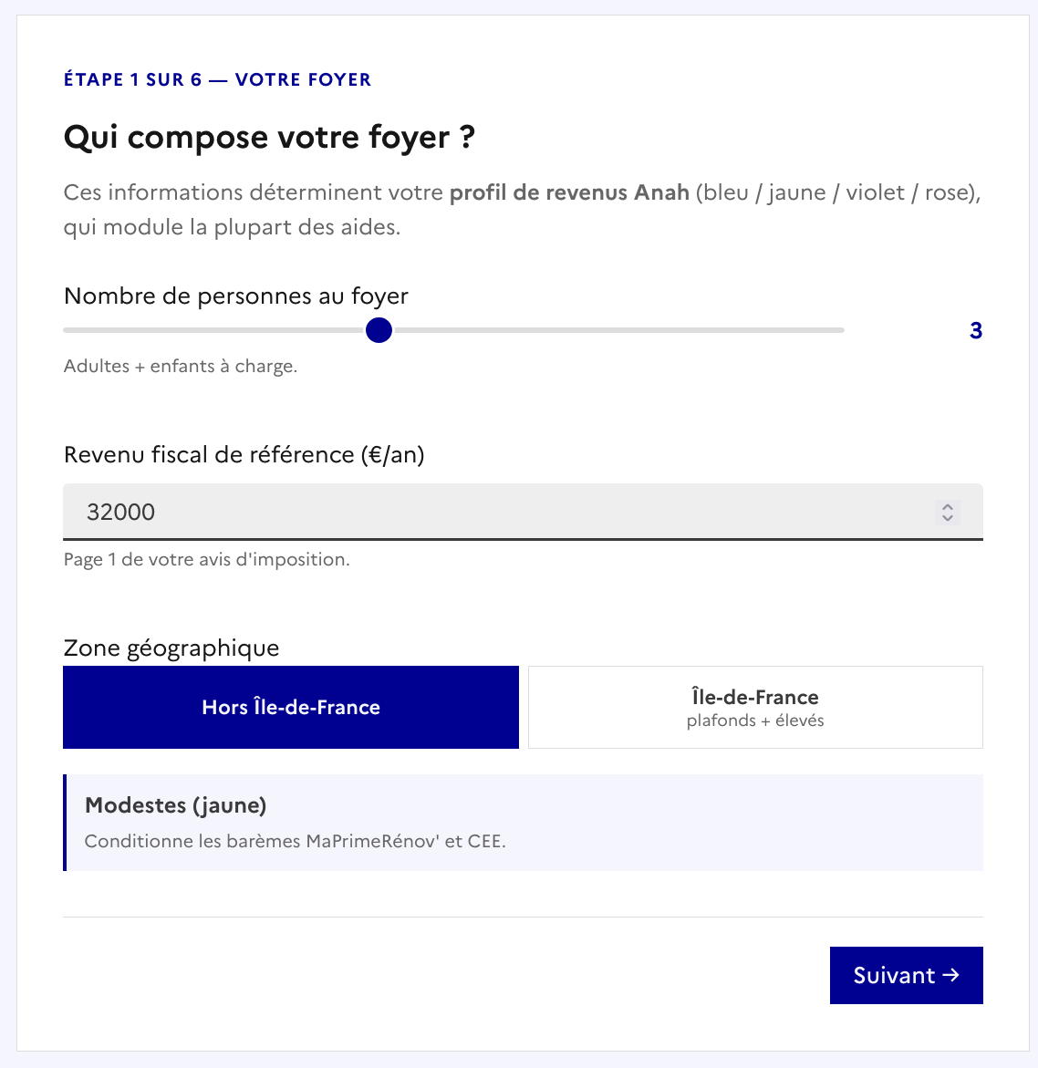
Champs saisis
- Nombre de personnes — entier, 1 à 6
- RFR (€/an) — nombre ≥ 0
- Zone — Île-de-France / Hors Île-de-France
Sortie de l’étape
Profil de revenu Anah (bleu / jaune / violet / rose), calculé depuis RFR, nombre de parts et zone. Conditionne tous les barèmes MaPrimeRénov’ ensuite.
Exemple — valeurs par défaut
Entrées : 3 personnes, RFR 32 000 €, hors IDF. Sortie attendue : profil Anah à valider (probable jaune ou violet selon le barème 2026).

Points à valider sur cette étape
- Les seuils RFR → profil Anah utilisés sont conformes aux barèmes 2026.
- La règle « 1 personne = 1 part » utilisée pour le calcul des parts est correcte.
- Le profil affiché pour le scénario par défaut (3 pers., 32 000 €, hors IDF) est le bon.

4.2 Étape 2 — Logement
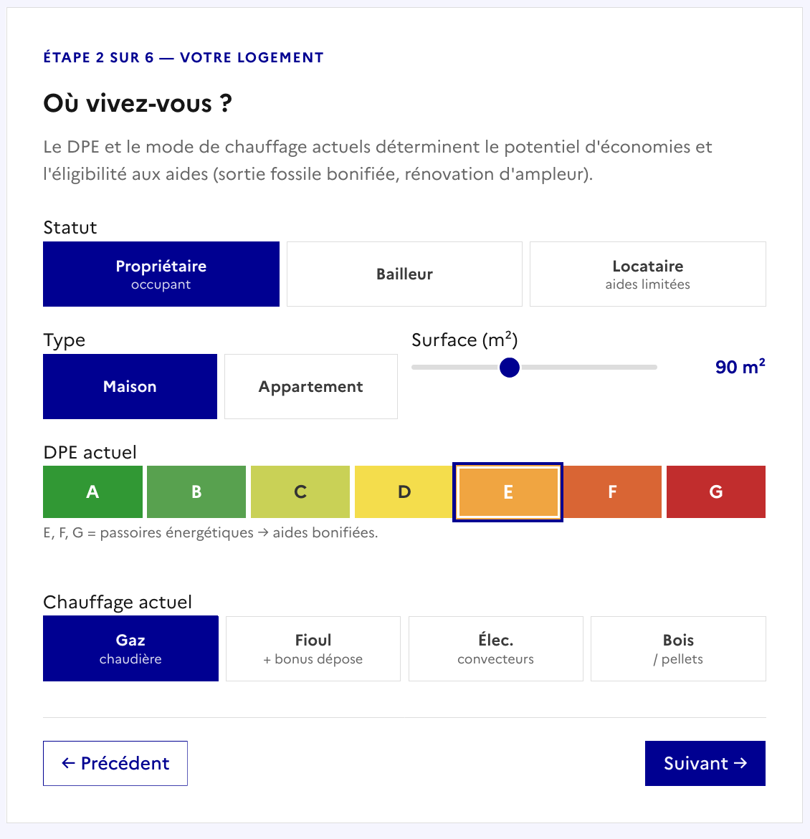
Champs saisis
- Statut — propriétaire occupant / bailleur / locataire
- Type — maison / appartement
- Surface — 20 à 200 m²
- DPE actuel — A à G
- Énergie chauffage — gaz / fioul / élec / bois
Constantes mobilisées
- Conso par DPE (A→G) : 50 → 600 kWh/m²/an (3CL-DPE)
- Prix gaz : 0,1162 €/kWh (CRE 2026)
- Prix fioul : 0,135 €/kWh (Pégase)
- Prix élec HP : 0,2516 €/kWh (CRE 2026)
- Prix bois : 0,075 €/kWh (ADEME)
Formule — coût chauffage actuel
$$C_{\text{chauffage}}=C_{\text{DPE}}×S×P_{\text{énergie}}$$
Exemple — valeurs par défaut
Maison 90 m², DPE E (≈ 250 kWh/m²/an), gaz : $C=250×90×0,1162≈$ 2 615 €/an

Points à valider sur cette étape
- Les valeurs de consommation par classe DPE sont conformes à la méthode 3CL-DPE 2026.
- Les prix unitaires de l’énergie sont à jour (CRE / Pégase 2026).
- La non-éligibilité des locataires à la majorité des aides logement est confirmée.

4.3 Étape 3 — Déplacement
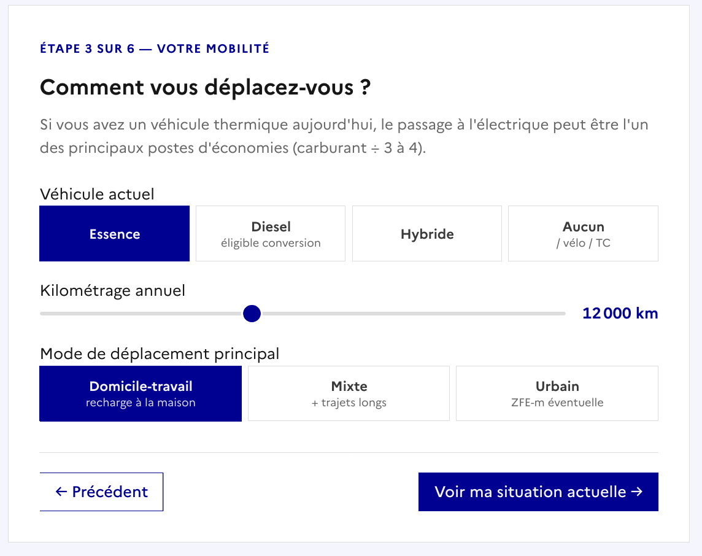
Champs saisis
- Véhicule actuel — essence / diesel / hybride / aucun
- Kilométrage annuel — 0 à 30 000 km/an
- Type de trajets — domicile-travail / mixte / urbain
Constantes mobilisées
- Conso thermique forfait : 6,5 L/100 km
- Conso VE forfait : 17 kWh/100 km
- Prix essence : 1,95 €/L — diesel : 1,80 €/L
- Prix élec HC domicile : 0,2068 €/kWh
- Mode mixte/urbain : 70 % HC domicile + 30 % public
- Mode domicile-travail : 100 % HC domicile
Formule — coût carburant actuel
$$C_{\text{carburant}}=(km/100)×C_{\text{therm}}×P_{\text{carburant}}$$
Exemple — valeurs par défaut
12 000 km, essence : $C=120×6,5×1,95=$ 1 521 €/an

Points à valider sur cette étape
- Le forfait 6,5 L/100 km est représentatif du parc thermique français.
- Le forfait 17 kWh/100 km est représentatif d’un VE moyen acheté en 2026.
- La répartition 70 % HC / 30 % public en mode mixte/urbain est plausible.
- Le prix moyen de la recharge publique (actuellement implicite) doit être expliqué et sourcé. Point ouvert.

4.4 Étape 4 — Votre situation
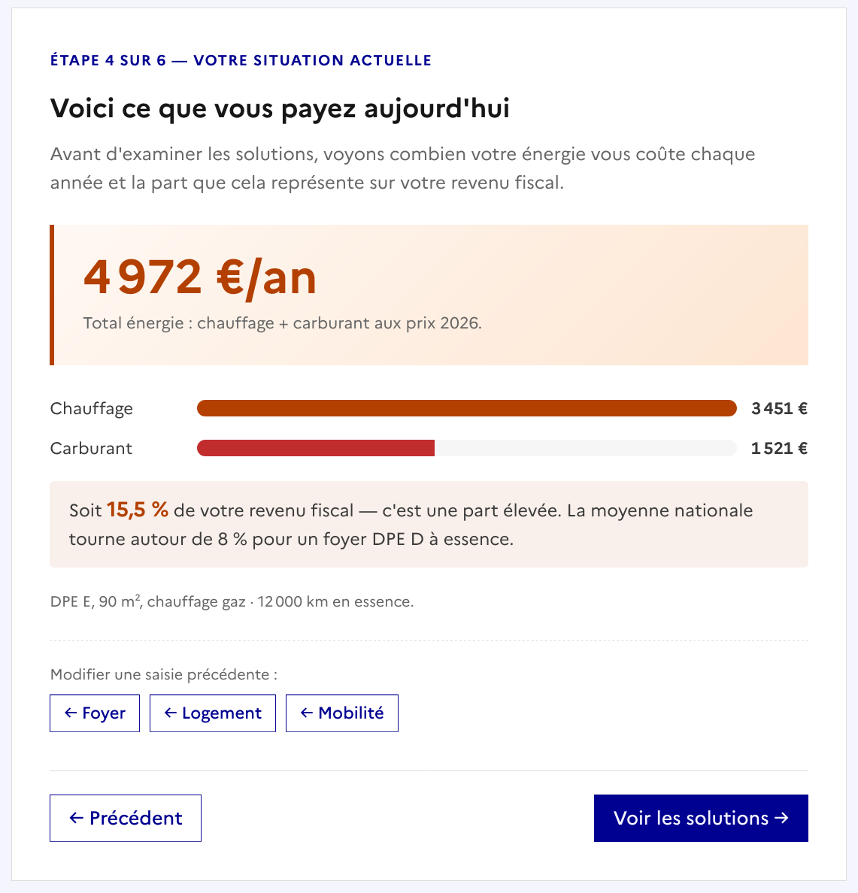
Affichage (lecture seule)
- Coût annuel chauffage actuel
- Coût annuel carburant actuel
- Part de l’énergie dans le RFR
Formule — part énergie dans le RFR
$$\text{part}=(C_{\text{chauffage}}+C_{\text{carburant}})/RFR$$
Exemple — valeurs par défaut
$C_{\text{chauffage}}=2 615$ € + $C_{\text{carburant}}=1 521$ € → $\text{part}=4 136/32 000≈$ 12,9 % du RFR

Points à valider sur cette étape
- Le mode de calcul de la « part énergie dans le RFR » est pertinent pour la communication (vs. revenu disponible, vs. revenu après impôts).

4.5 Étape 5 — Solutions
L’étape 5 a deux états visuels : vue initiale (toutes les solutions éligibles affichées) et vue après sélection (récapitulatif des solutions retenues).

4.5.1 Vue initiale — solutions éligibles
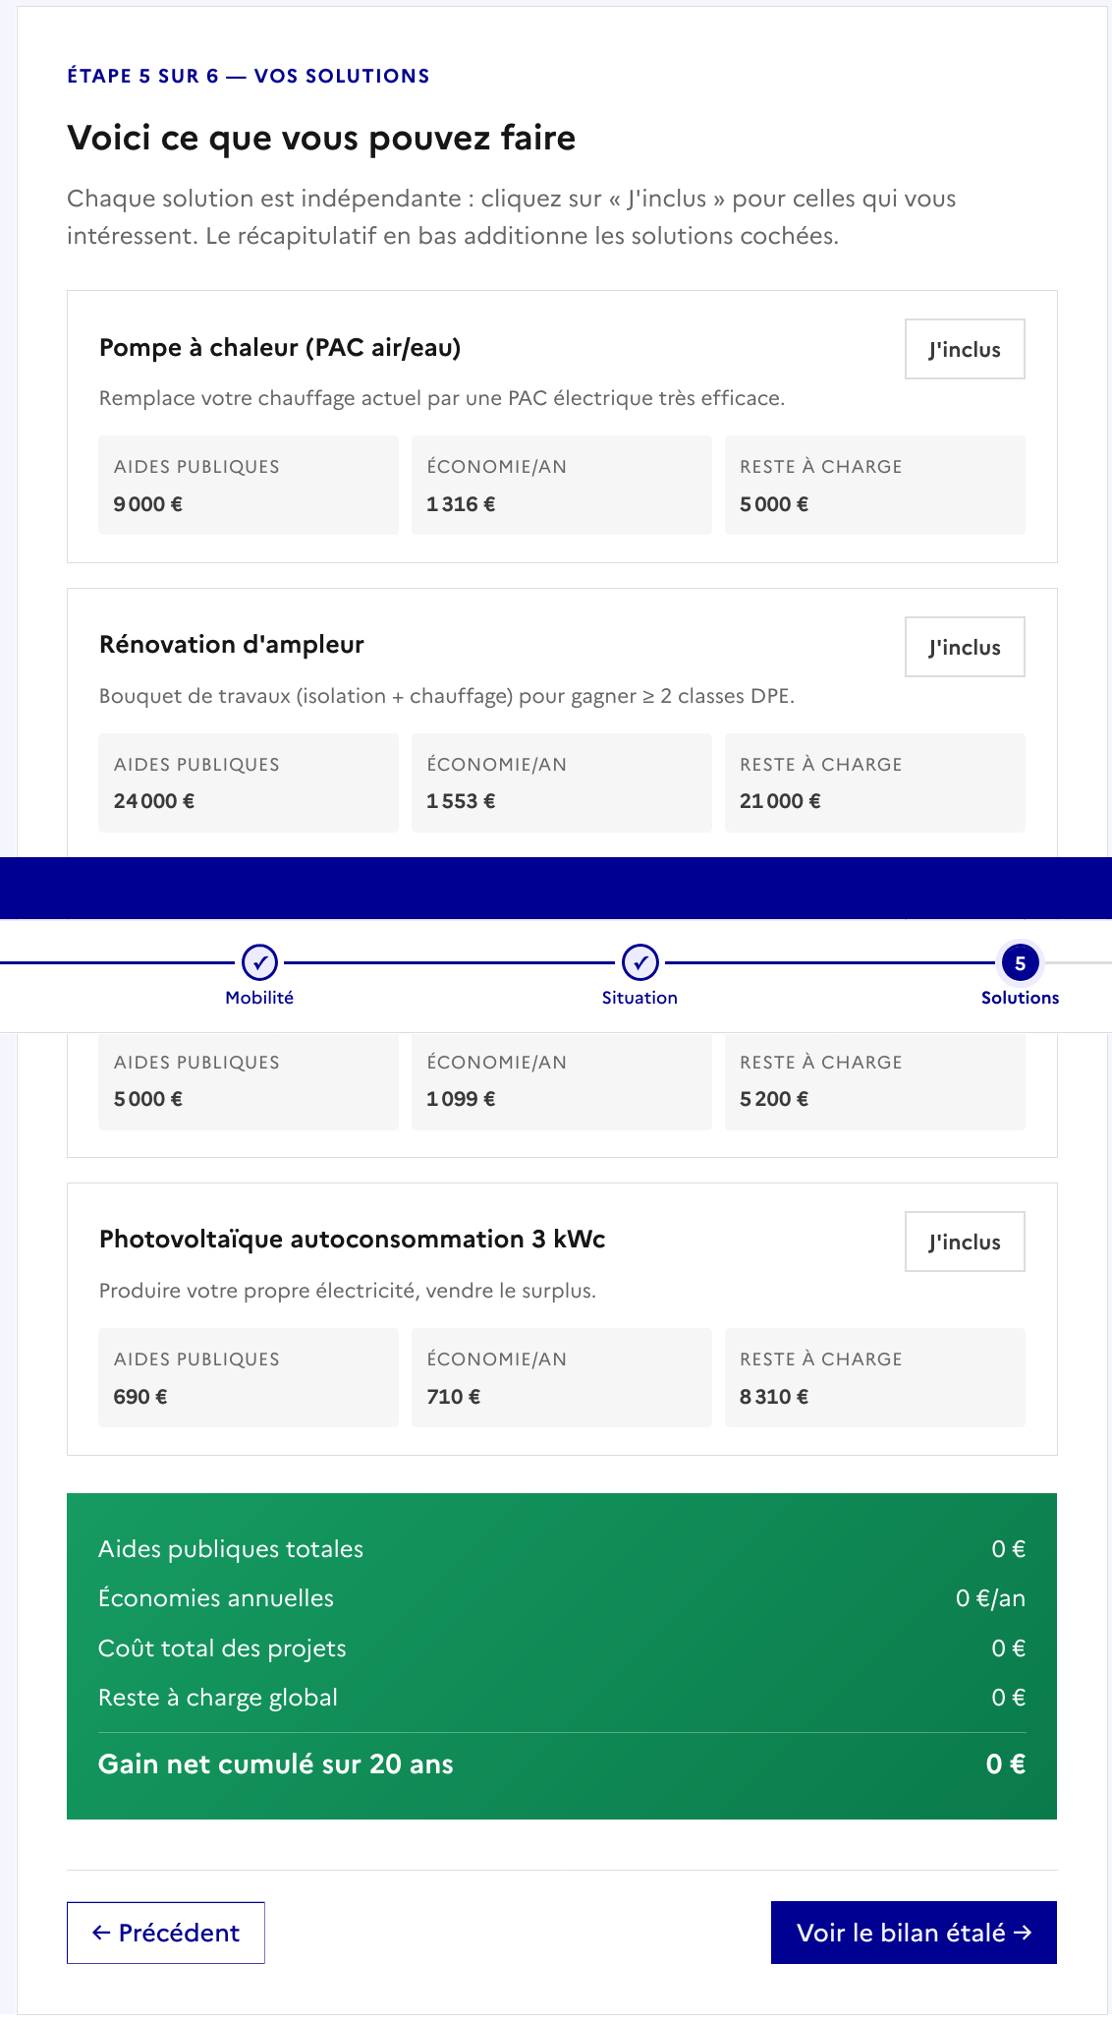
Solutions cumulables affichées :
- PAC air/eau ou géothermique
- Rénovation d’ampleur
- Véhicule électrique neuf (+ borne domicile)
- Photovoltaïque 3 kWc en autoconsommation
Pour chaque solution : aides mobilisables, économie annuelle, reste à charge.

4.5.2 Vue récapitulative — solutions choisies
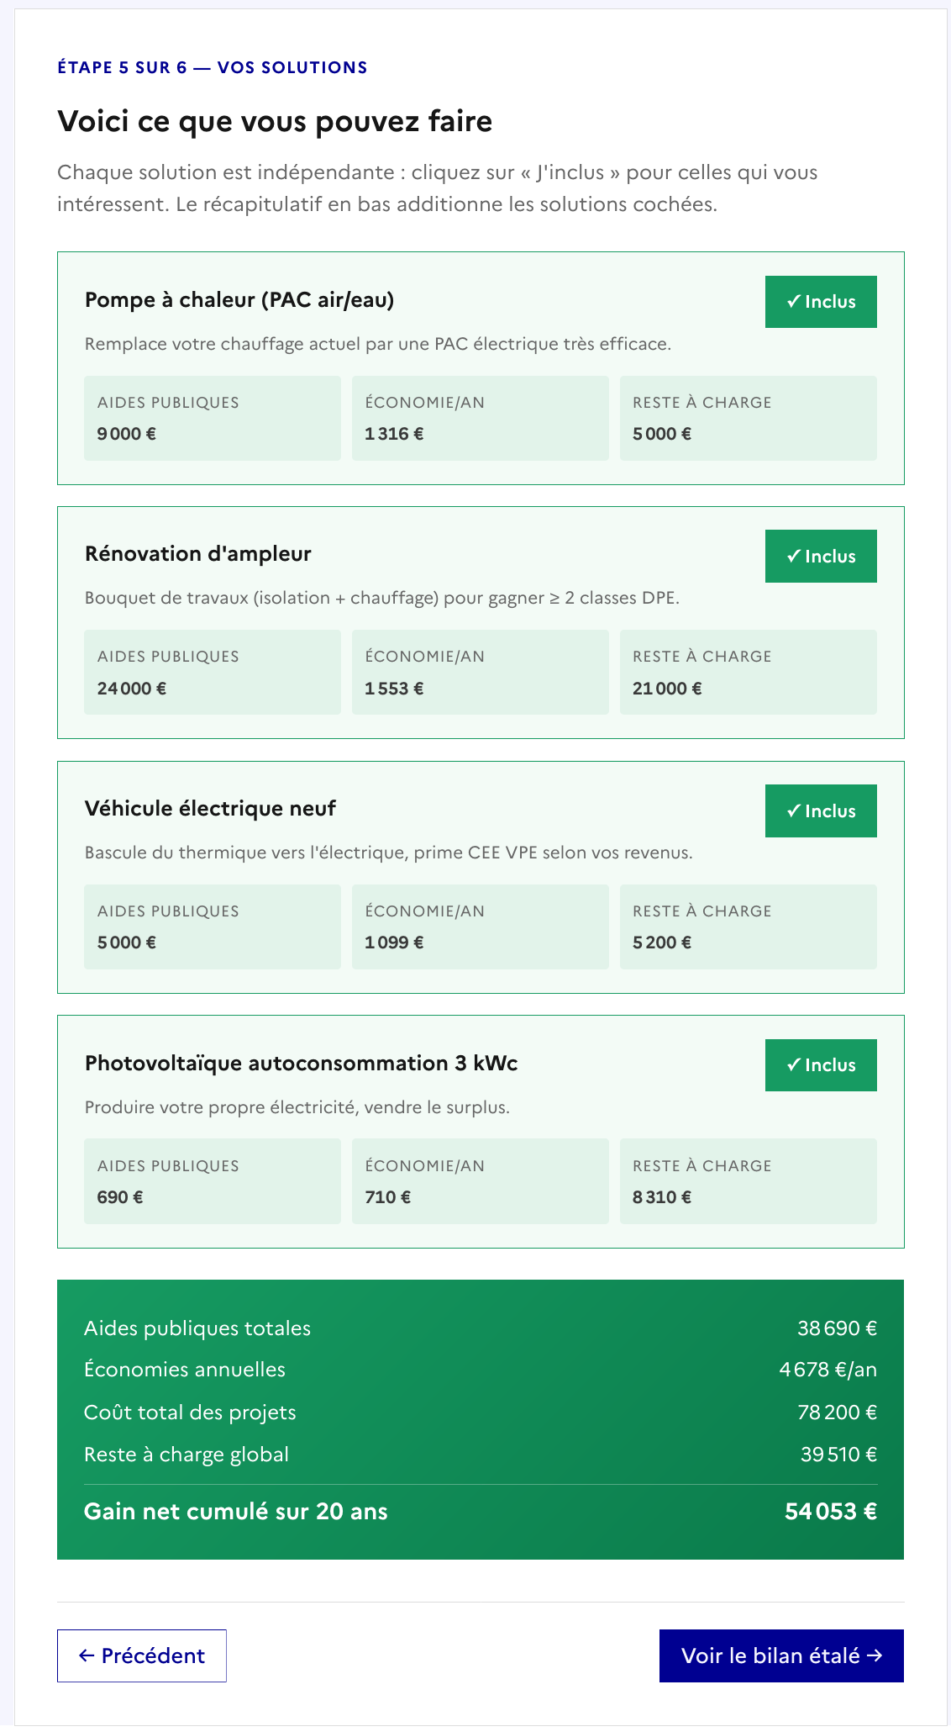
Affichage du cumul pour les solutions sélectionnées :
- Total des aides reçues
- Total des économies annuelles
- Total des coûts projets
- Gain net cumulé sur l’horizon 20 ans

Coûts des projets
Solution | Coût TTC | À valider
PAC air/eau (remplacement chauffage) | 14 000 € | ☐
PAC géothermique | 22 000 € | ☐
Rénovation d’ampleur (isolation + équipement) | 45 000 € | ☐
Véhicule électrique neuf — surcoût compté | 9 000 € (32 000 − 23 000) | ☐
Borne de recharge domicile | 1 200 € | ☐
Photovoltaïque 3 kWc | 9 000 € | ☐
⚠️ Hypothèse structurante : seul le surcoût du VE est compté comme dépense (pas le prix total), au motif que le ménage achèterait un véhicule de toute façon. À arbitrer avec la DGEC mobilité.

Barèmes des aides
MaPrimeRénov’ — montants par profil Anah, à valider sur la base des barèmes Anah 2026.
Véhicule électrique :
Aide | Montant | Condition | À valider
Prime VPE (Coup de pouce) | 4 000 → 1 000 € | dégressif selon RFR/part | ☐
Surbonus batterie EU | +1 500 € | score ADEME ≥ seuil | ☐
Prime à la conversion | 1 500 € | mise au rebut diesel + revenus modestes | ☐
Prime borne domicile | 75 %, plafond 500 € | propriétaire | ☐
Prime ADVENIR copropriété | 1 200 € / point de charge | copropriété | ☐
Gain leasing social | 2 400 €/an | (300 − 100) × 12 | ☐
Photovoltaïque :
Aide | Montant | Condition | À valider
Prime à l’investissement (≤ 3 kWc) | 230 €/kWc | autoconsommation | ☐
Prime à l’investissement (≤ 9 kWc) | 170 €/kWc | autoconsommation | ☐
Tarif OA — surplus injecté | 0,13 €/kWh | autoconsommation | ☐

Formules déclenchées à cette étape
Économie annuelle de chauffage après PAC :
$${\text{Éco}}_{\text{chauffage}}=(C_{\text{DPE}}×S×P_{\text{actuelle}})-\left(\frac{C_{\text{DPE}}×S}{\text{COP}}×P_{\text{élec,HP}}\right)$$
avec COP = 3,5 (air/eau) ou 4,5 (géothermique).
Exemple — valeurs par défaut, PAC air/eau (COP 3,5) :
- Coût actuel = 250 × 90 × 0,1162 ≈ 2 615 €/an
- Coût après PAC = (250 × 90 / 3,5) × 0,2516 ≈ 1 618 €/an
- Économie ≈ 997 €/an
Économie annuelle de carburant après VE :
$${\text{Éco}}_{\text{carburant}}=\frac{km}{100}×\left(C_{\text{therm}}×P_{\text{carburant}}-C_{\text{VE}}×P_{\text{élec,mix}}\right)$$
avec $P_{\text{élec,mix}}=0,7×P_{\text{HC}}+0,3×P_{\text{public}}$ en mode mixte/urbain (100 % HC en mode domicile-travail).
Exemple — valeurs par défaut, mode domicile-travail :
- Coût essence = 120 × 6,5 × 1,95 = 1 521 €/an
- Coût VE = 120 × 17 × 0,2068 ≈ 422 €/an
- Économie ≈ 1 099 €/an
Gain net par solution :
$${\text{Gain net}}_{\text{solution}}=∑\text{Aides}+N×\text{Économie annuelle}-\text{Coût projet}$$
avec N = horizon défini à l’étape 6 (défaut 20 ans).

Points à valider sur cette étape
- Le surcoût VE plutôt que le prix total est la bonne convention comptable.
- Les coûts TTC moyens des projets (14 000 / 22 000 / 45 000 €…) sont représentatifs du marché 2026.
- Les COP retenus pour les PAC (3,5 et 4,5) sont alignés avec le baromètre PAC 2025.
- La règle de cumul bonus écologique + prime à la conversion + leasing social est correcte.
- Le seuil ADEME pour le surbonus batterie EU est à confirmer.

4.6 Étape 6 — Bilan détaillé
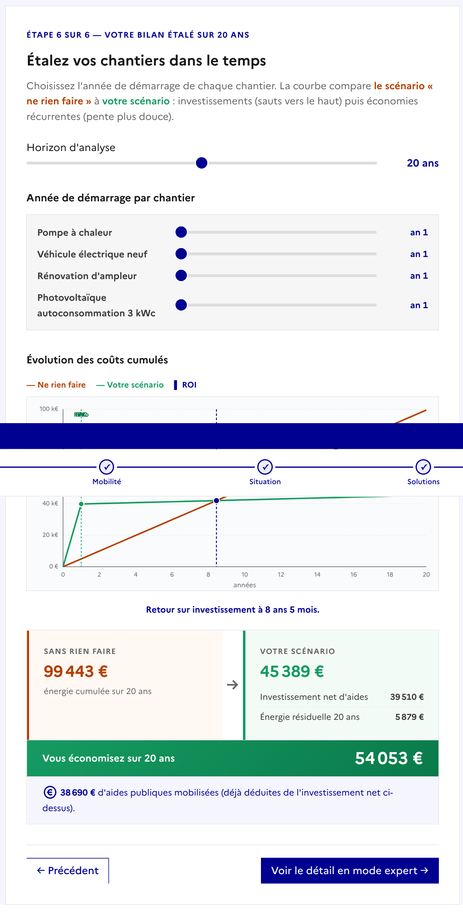
Champs saisis
- Horizon de projection — défaut 20 ans
- Année de démarrage de chaque chantier
Formule — Gain net cumulé
(identique à l’étape 5 et au mode expert, alignement commit e70985c)
$$\text{Gain net}=∑\text{Aides}+N∑\text{Économies}-∑\text{Coûts}$$
Formule — Courbe d’amortissement
$${\text{Cumul}}_{\text{statu quo}}(n)=n×C_{\text{énergie actuelle}}$$
$${\text{Cumul}}_{\text{scénario}}(n)=I_{\text{net}}(n)+n×(C_{\text{énergie actuelle}}-E_{\text{cumulée}}(n))$$
ROI = première année où ${\text{Cumul}}_{\text{scénario}}(n)≤{\text{Cumul}}_{\text{statu quo}}(n)$
Exemple — valeurs par défaut
Avec PAC air/eau + VE + borne, horizon 20 ans : Gain net = 38 105 €, ROI = 4 ans 3 mois.

Points à valider sur cette étape
- L’horizon par défaut (20 ans) est cohérent avec la durée de vie économique des équipements.
- Hypothèse « prix de l’énergie constants en euros 2026 sur tout l’horizon » : pertinente, ou faut-il une trajectoire ?
- Hypothèse « aides 2026 figées sur tout l’horizon » pour les chantiers démarrant dans les 10 ans : pertinente ?

5. Mode expert — détail par zone fonctionnelle
Le mode expert affiche toutes les hypothèses et tous les résultats sur une seule page, organisée en zones fonctionnelles. Les valeurs présentées ici sont les valeurs par défaut chargées au démarrage — l’utilisateur expert peut les modifier et restaurer les défauts d’un clic.

5.1 Vue complète
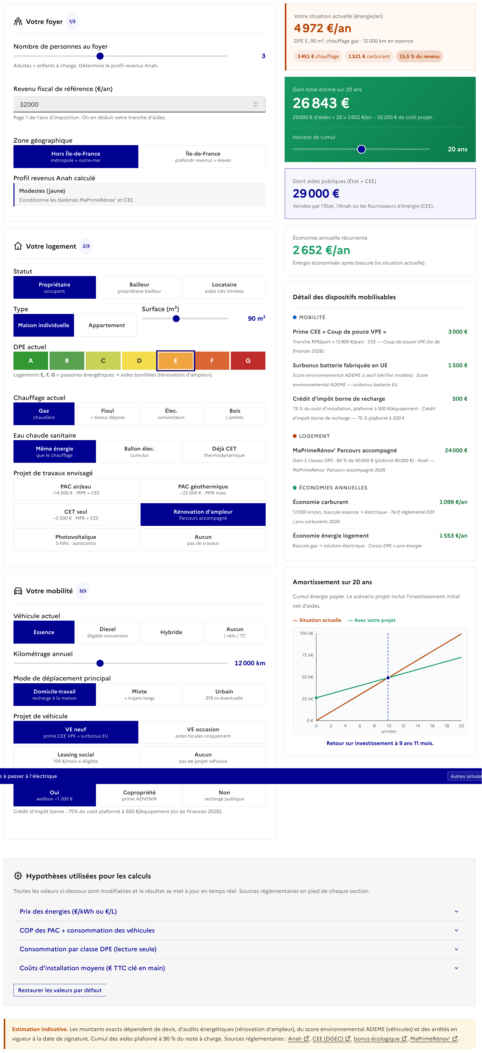
Vue d’ensemble de la page — sert de référence visuelle pour situer les zones détaillées ci-dessous.

Points à valider sur la vue complète
- L’organisation des zones (foyer → logement → mobilité → … → amortissement) suit un flux logique pour un utilisateur métier.
- Les libellés de zones sont compréhensibles sans formation préalable.

5.2 Zone — Foyer
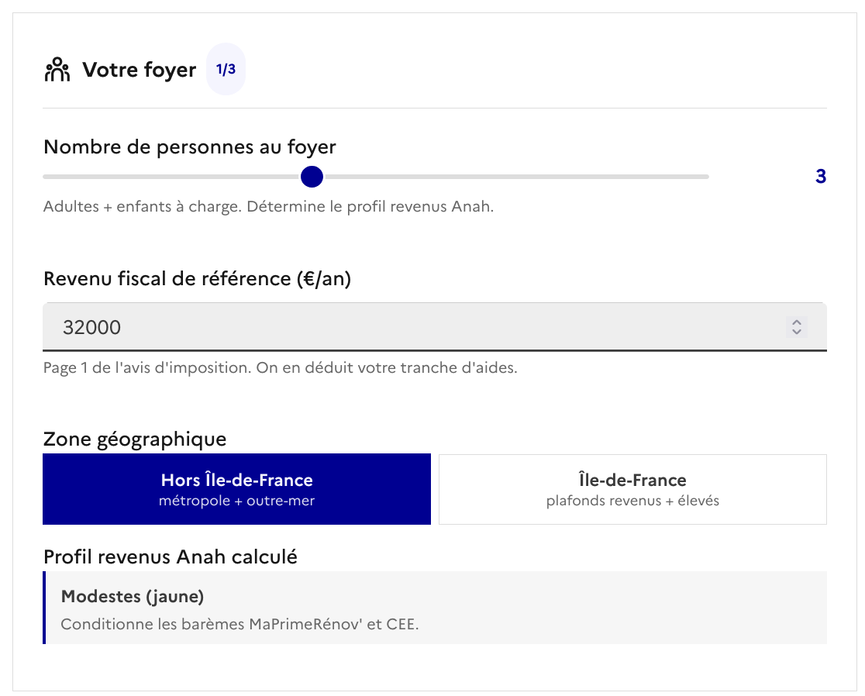
Mêmes champs qu’à l’étape 1 du mode guidé, accessibles directement.
Valeurs par défaut
3 personnes, RFR 32 000 €, hors IDF.
Sortie
Profil de revenu Anah recalculé à la volée.

Points à valider sur cette zone
- Les bornes des champs éditables sont cohérentes avec celles du mode guidé.

5.3 Zone — Logement
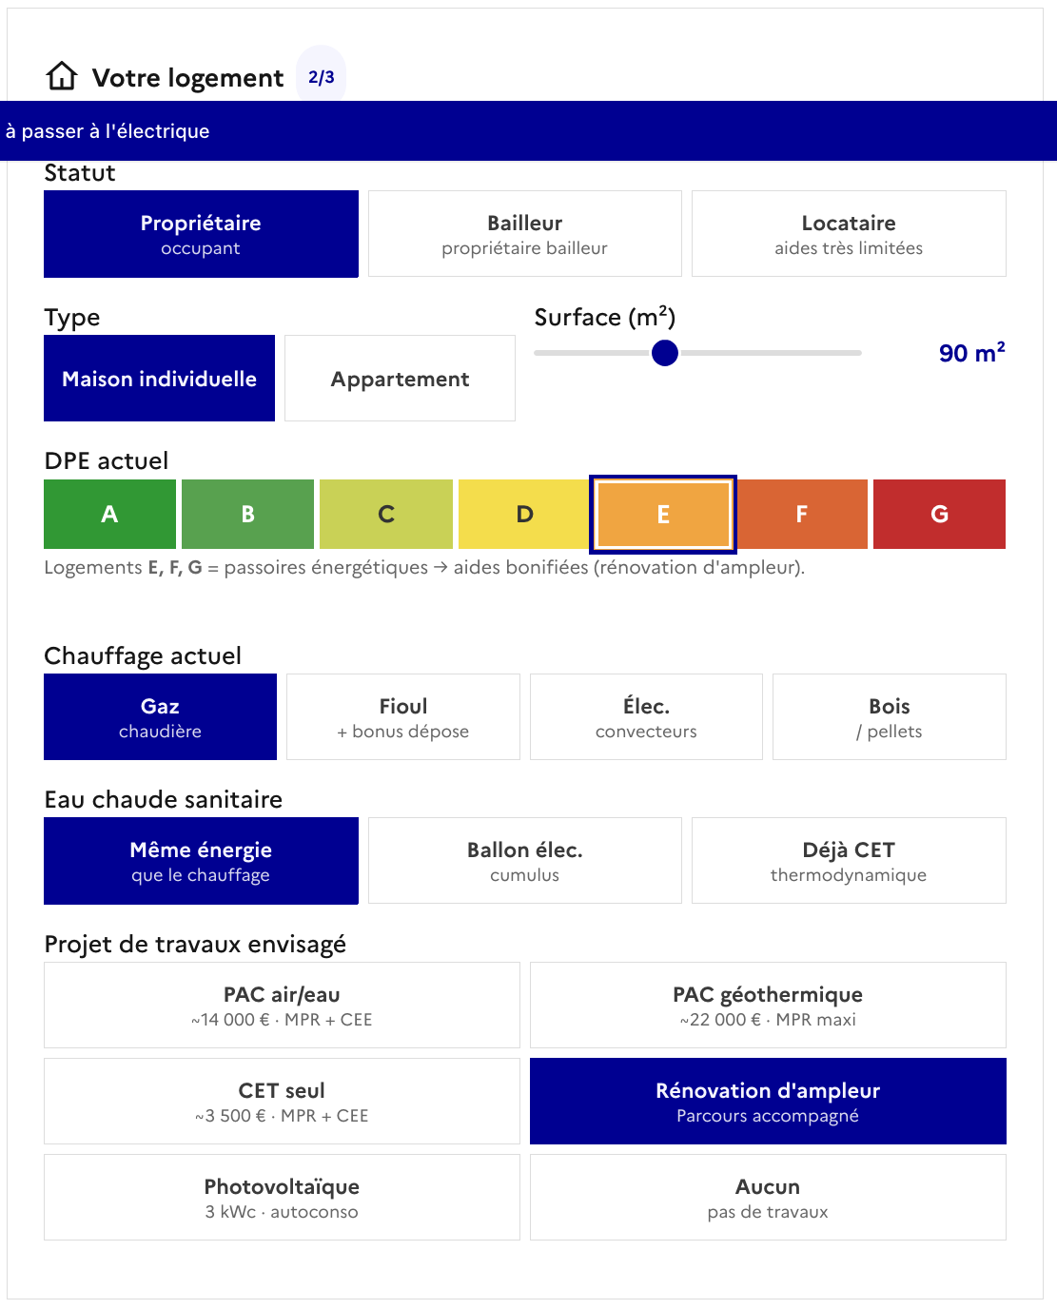
Mêmes champs qu’à l’étape 2 du mode guidé. Les utilisateurs experts peuvent ajuster directement les hypothèses de consommation par DPE (§ 6.2).
Valeurs par défaut
PO, maison 90 m², DPE E, gaz, ECS sur même énergie, projet PAC air/eau présélectionné.
Exemple — coût chauffage actuel
$250×90×0,1162≈$ 2 615 €/an

Points à valider sur cette zone
- Les hypothèses de consommation par DPE éditables affichent bien les valeurs par défaut listées en § 6.2.

5.4 Zone — Mobilité
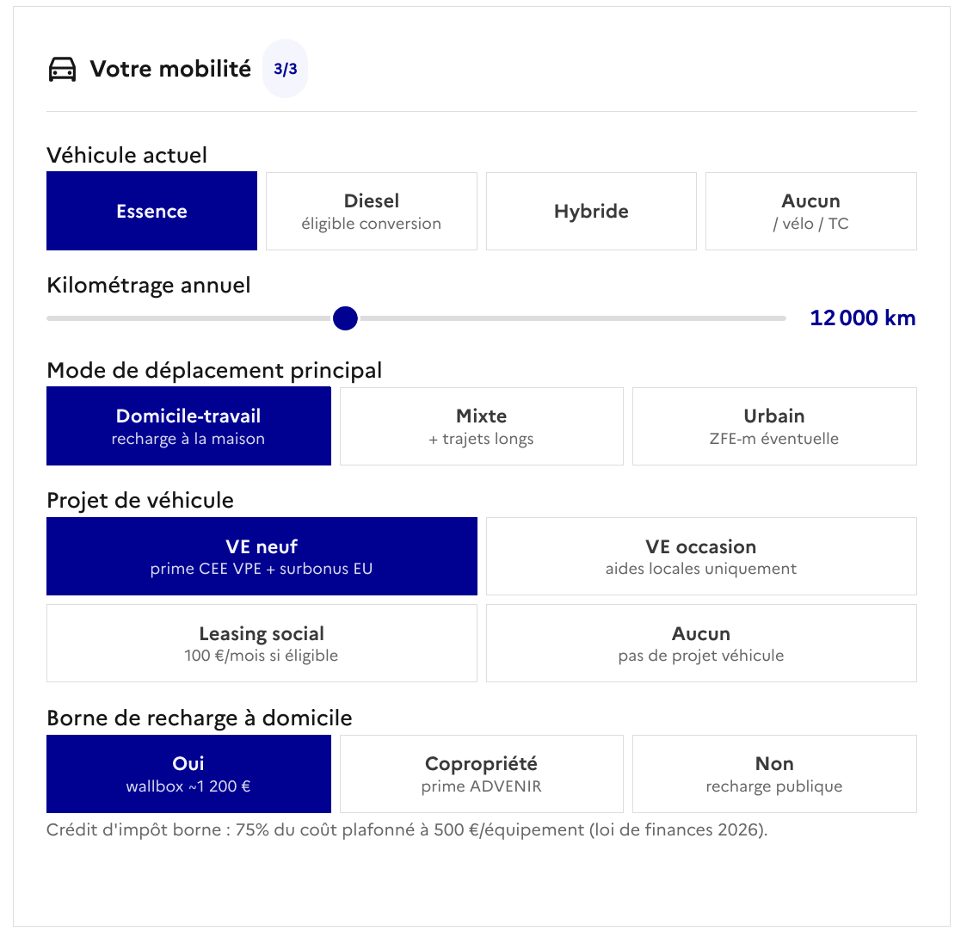
Mêmes champs qu’à l’étape 3 du mode guidé. Paramètres ajustables :
- forfaits de consommation thermique et VE
- prix unitaires (carburants, électricité)
- répartition recharge domicile / publique
Valeurs par défaut
Essence, 12 000 km, mode domicile-travail, projet VE neuf + borne domicile présélectionné.
Exemple — coût carburant actuel
$120×6,5×1,95=$ 1 521 €/an

Points à valider sur cette zone
- La liste des paramètres éditables couvre les leviers d’arbitrage attendus (et pas plus).

5.5 Zone — Situation actuelle
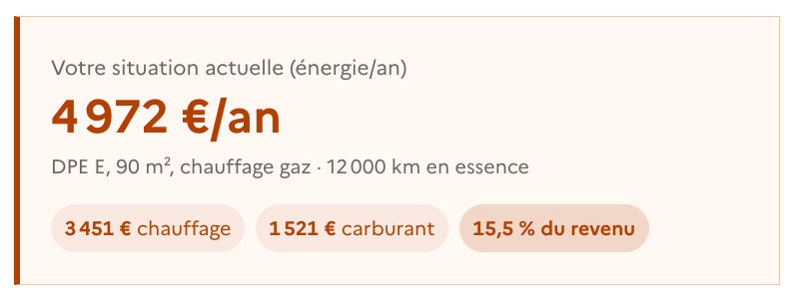
Lecture seule, équivalent de l’étape 4 du mode guidé, mais visible en même temps que les autres zones.
Affichage — valeurs par défaut
- Coût chauffage actuel : ≈ 2 615 €/an
- Coût carburant actuel : 1 521 €/an
- Total : 4 136 €/an
- Part dans le RFR : 12,9 %

Points à valider sur cette zone
- Les chiffres affichés sont strictement les mêmes que dans le mode guidé pour les mêmes entrées.

5.6 Zone — Dispositifs mobilisables
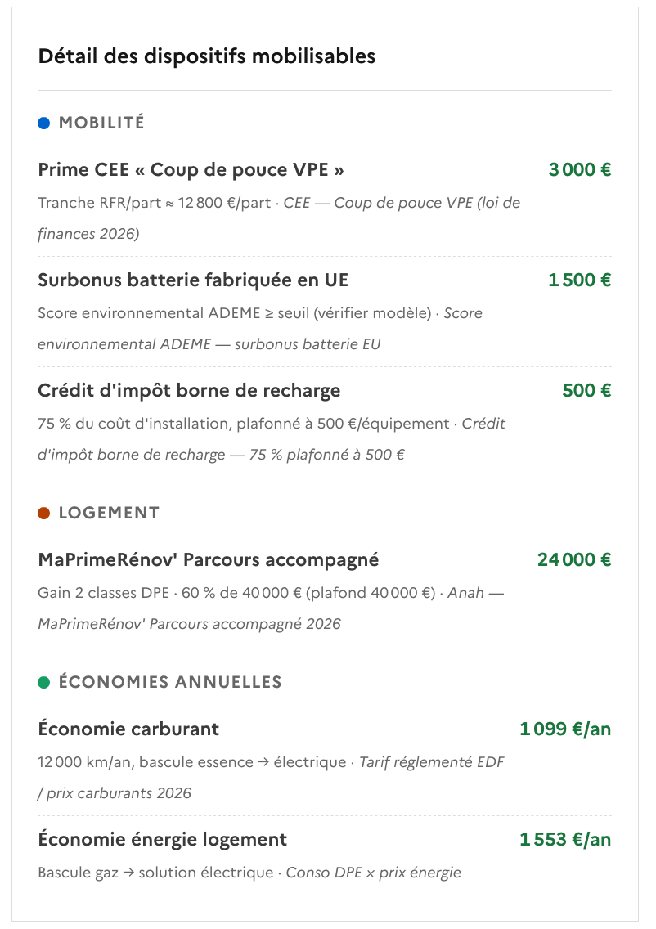
Liste des dispositifs (aides et solutions techniques) auxquels l’utilisateur est éligible compte tenu de son profil. Chaque dispositif peut être activé / désactivé pour tester différents scénarios.
Valeurs par défaut
Dispositifs activés : PAC air/eau, VE neuf, borne domicile.

Points à valider sur cette zone
- La liste des dispositifs éligibles est exhaustive (rien d’oublié vs barèmes 2026).
- Les règles d’éligibilité affichées correspondent aux conditions réglementaires officielles.
- Les dispositifs non éligibles sont affichés désactivés, avec le motif d’inéligibilité visible.

5.7 Zone — Aides publiques
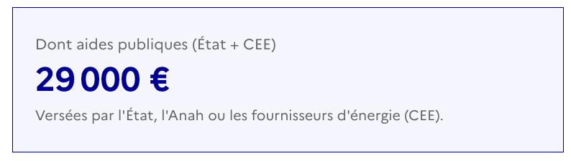
Détail du montant de chaque aide mobilisable pour le scénario en cours :
- MaPrimeRénov’ par solution (selon profil Anah)
- Aides VE : VPE, surbonus batterie EU, conversion, borne, ADVENIR, leasing social
- Aides PV : prime à l’investissement, tarif OA surplus
Barèmes détaillés : voir § 6.4.

Points à valider sur cette zone
- Le total des aides affiché correspond bien à la somme des aides individuelles (pas de double comptage).
- Les règles de cumul entre aides sont respectées (ex. cumul ou non du leasing social avec la prime à la conversion).

5.8 Zone — Économie annuelle
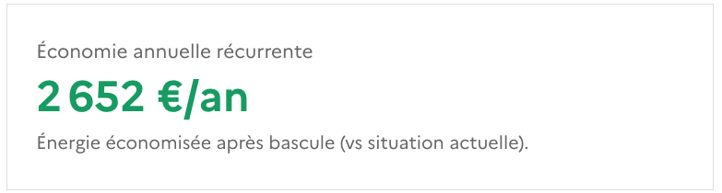
Décomposition de l’économie annuelle :
- économie chauffage (PAC + rénovation)
- économie carburant (VE)
- gain photovoltaïque (autoconsommation + revente)
Formules : voir étape 5 du mode guidé.
Gain PV autoconsommation :
$${\text{Éco}}_{\text{PV}}=P_{\text{kWc}}×\text{Prod}×(αP_{\text{HP}}+(1-α)P_{\text{OA}})$$
avec $α$ = part autoconsommée, $P_{\text{OA}}$ = 0,13 €/kWh.
Exemple — valeurs par défaut (sans PV)
Éco chauffage ≈ 997 €/an + Éco carburant ≈ 1 099 €/an = ≈ 2 096 €/an

Points à valider sur cette zone
- La part d’autoconsommation $α$ retenue par défaut est précisée et sourcée.
- Les économies sont calculées en euros 2026 constants (pas d’indexation sur l’horizon).

5.9 Zone — Gain estimé
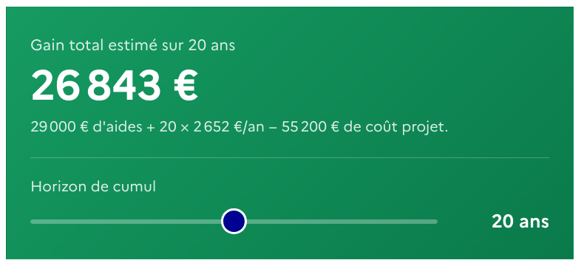
Gain net cumulé sur l’horizon — formule identique aux étapes 5 et 6 du mode guidé.
$$\text{Gain net}=∑\text{Aides}+N∑\text{Économies}-∑\text{Coûts}$$
Valeur affichée par défaut
Scénario PAC air/eau + VE + borne, horizon 20 ans : Gain net = 38 105 €.
(Cette valeur est le test d’alignement entre les 3 vues depuis le commit e70985c.)

Points à valider sur cette zone
- La valeur affichée converge bien avec celle des étapes 5 et 6 pour les mêmes entrées.
- Le découpage visuel (aides, économies, coûts) est lisible pour un expert.

5.10 Zone — Amortissement
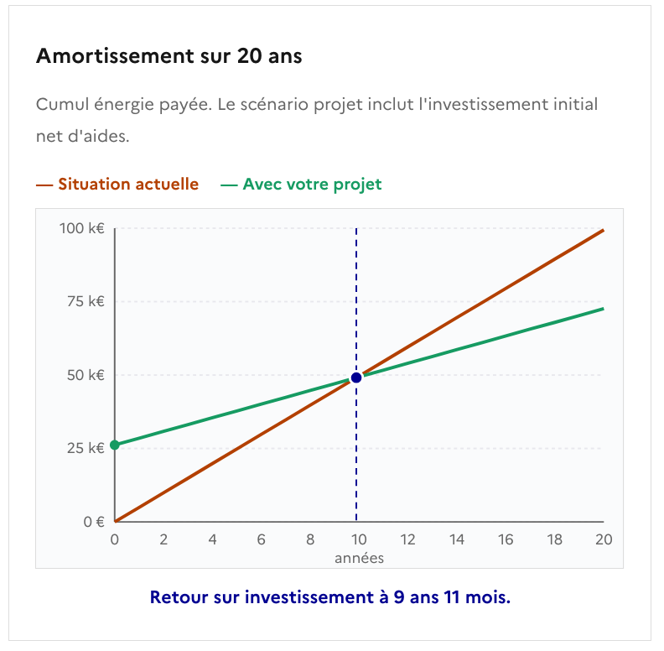
Graphique d’amortissement (cumul statu quo vs scénario) et ROI affiché.
Formules : identiques à l’étape 6 du mode guidé.
ROI affiché par défaut
4 ans 3 mois (scénario PAC air/eau + VE + borne).

Points à valider sur cette zone
- La courbe d’amortissement converge avec celle de l’étape 6 pour les mêmes entrées.
- Le ROI affiché est arrondi de la même manière qu’à l’étape 6 (cohérence de présentation).

6. Récapitulatif des hypothèses & constantes (toutes étapes)
Tableau consolidé pour relecture transversale.

6.1 Prix de l’énergie (2026)
Variable | Valeur | Unité | Source
Électricité — heures pleines | 0,2516 | €/kWh | CRE 2026
Électricité — heures creuses | 0,2068 | €/kWh | CRE 2026
Gaz naturel | 0,1162 | €/kWh PCS | CRE 2026
Fioul domestique | 0,135 | €/kWh | Pégase
Bois bûches | 0,075 | €/kWh | ADEME
Essence (SP95) | 1,95 | €/L | Pégase
Diesel | 1,80 | €/L | Pégase

6.2 Performance énergétique
Variable | Valeur | Unité | Source
Consommation thermique forfait | 6,5 | L/100 km | hypothèse parc
Consommation VE forfait | 17 | kWh/100 km | WLTP moyen 2025
COP PAC air/eau | 3,5 | — | ADEME / Uniclima
COP PAC géothermique | 4,5 | — | ADEME
COP chauffe-eau thermodynamique | 2,8 | — | BAR-TH-148
Consommation par DPE (A → G) | 50 → 600 | kWh/m²/an | 3CL-DPE
Réduction conso après rénovation d’ampleur | −45 % | — | Anah
Productible PV (France métropolitaine) | 1 100 | kWh/kWc/an | PVGIS

6.3 Coûts des projets
Projet | Coût TTC moyen
PAC air/eau | 14 000 €
PAC géothermique | 22 000 €
Rénovation d’ampleur | 45 000 €
Photovoltaïque 3 kWc | 9 000 €
Borne de recharge domicile | 1 200 €
Surcoût VE neuf vs thermique équivalent | 9 000 €

6.4 Barèmes des aides (extraits)
Aide | Montant | Condition
MaPrimeRénov’ | par solution × profil Anah (2026) | propriétaire occupant / bailleur
Prime VPE (Coup de pouce) | 4 000 → 1 000 € | dégressif selon RFR/part
Surbonus batterie EU | +1 500 € | score ADEME ≥ seuil
Prime à la conversion | 1 500 € | mise au rebut diesel + revenus modestes
Prime borne domicile | 75 %, plafond 500 € | propriétaire
Prime ADVENIR copropriété | 1 200 € / point de charge | copropriété
Gain leasing social | 2 400 €/an | (300 − 100) × 12
Prime PV (≤ 3 kWc) | 230 €/kWc | autoconsommation
Prime PV (≤ 9 kWc) | 170 €/kWc | autoconsommation
Tarif OA — surplus | 0,13 €/kWh | autoconsommation

7. Sources des données
Donnée | Source officielle | Année / version
Barèmes MaPrimeRénov’ | Anah | 2026
Coup de pouce chauffage, VPE, CEE | DGEC | 2026
Fiche CEE BAR-TH-148 (CET) | ATEE | en vigueur
Tarif OA photovoltaïque | CRE | 2026
Prix gaz / électricité réglementés | CRE | 2026
Prix carburants | Pégase (DGEC) | 2025
Score environnemental batterie VE | ADEME | 2025
COP PAC | ADEME / Uniclima / Baromètre PAC | 2025
Consommation par DPE | méthode 3CL-DPE | en vigueur

8. Limites connues

8.1 Hypothèses simplificatrices assumées
- Consommation thermique 6,5 L/100 km et VE 17 kWh/100 km : forfaits indépendants du modèle.
- Réduction post-rénovation fixée à −45 %, indépendante du DPE initial.
- PV limité à l’autoconsommation avec vente du surplus, ≤ 9 kWc.
- Pas d’aides locales (région / département / commune).
- Locataires exclus de la plupart des aides logement.
- Prix de l’énergie supposés constants en euros 2026 sur tout l’horizon.
- Barèmes d’aides 2026 figés pour tous les chantiers démarrant dans les 10 ans.

8.2 Cas non traités
- Véhicules d’occasion (hors prime à la conversion).
- Logements collectifs hors copropriété simple.
- Projets financés via prêt — coût du crédit non modélisé.

Annexe — Historique des versions
Version | Date | Auteur | Modifications
0.1 | 2026-05-20 | Bertrand Matge | Création — format à plat

